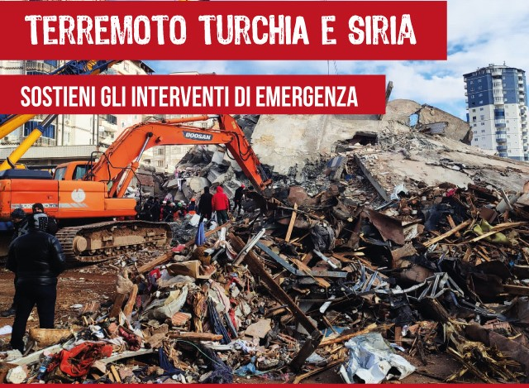

L’Amministrazione Comunale di Bisuschio, in collaborazione con le Associazioni, Gruppi e Società Bisuschiesi, organizza una colletta a favore dei terremotati di Turchia e Siria.

Contando sulla vostra solidarietà, si raccolgono donazioni, solamente in denaro, che saranno versate a Caritas Ambrosiana.
La colletta si svolgerà nei giorni di

SABATO E DOMENICA 18 E 19 FEBBRAIO

Davanti al Municipio dalle ore 9,00 alle ore 19,00

